Отчета по лабораторной работе №5

Арам Грачьяевич Саргсян

Содержание

# 1 Цель работы

Освоить алгоритмы

# 2 Теоретическое введение

## 2.1 Метод Гаусс

Запишем исходную систему

$$\left\{\begin{matrix}a_{1}^{1}x^{1}+...+a_{n}^{1}x^{n}=b^{1} \\ ... \\ a_{1}^{m}x^{1}+...+a_{n}^{m}x^{n}=b^{m}\end{matrix}\right.$$

в матричном виде: $Ax=b$. Матрица A называется основной матрицей системы, b — столбцом свободных членов. Алгоритм решения СЛАУ методом Гаусса подразделяется на два этапа:

* на первом этапе осуществляется так называемый прямой ход, когда путём элементарных преобразований над строками систему приводят к ступенчатой или треугольной форме, либо устанавливают, что система несовместна;
* на втором этапе осуществляется так называемый обратный ход, суть которого заключается в том, чтобы выразить все получившиеся базисные переменные через небазисные и построить фундаментальную систему решений, либо, если все переменные являются базисными, то выразить в численном виде единственное решение системы линейных уравнений.

Для приведения матрицы к треугольному виду для системы уравнений $Ax=b$ используют расширенную матрицу.

# 3 Выполнение лабораторной работы

1. Я выполнил все дейсвия с подгонкой полиномиальной кривой и матричными преобразованиями.

octave:2> D = [ 1 1 ; 2 2 ; 3 5 ; 4 4 ; 5 2 ; 6 -3]  
D =  
  
 1 1  
 2 2  
 3 5  
 4 4  
 5 2  
 6 -3  
  
octave:3> xdata = D(:,1)  
xdata =  
  
 1  
 2  
 3  
 4  
 5  
 6  
  
octave:4> ydata = D(:,2)  
ydata =  
  
 1  
 2  
 5  
 4  
 2  
 -3  
  
octave:5> plot(xdata,ydata,'o-')  
octave:6> A = ones(6,3)  
A =  
  
 1 1 1  
 1 1 1  
 1 1 1  
 1 1 1  
 1 1 1  
 1 1 1  
  
octave:7> A(:,1) = xdata .^ 2  
A =  
  
 1 1 1  
 4 1 1  
 9 1 1  
 16 1 1  
 25 1 1  
 36 1 1  
  
octave:8> A(:,2) = xdata  
A =  
  
 1 1 1  
 4 2 1  
 9 3 1  
 16 4 1  
 25 5 1  
 36 6 1  
  
octave:9> A'*A  
ans =  
  
 2275 441 91  
 441 91 21  
 91 21 6  
  
octave:10> A' * ydata  
ans =  
  
 60  
 28  
 11  
  
octave:11> B = A' * A;  
octave:12> B (:,4) = A' * ydata;  
octave:13> B_res = rref (B)  
B_res =  
  
 1.0000 0 0 -0.8929  
 0 1.0000 0 5.6500  
 0 0 1.0000 -4.4000  
  
octave:14> a1=B_res(1,4)  
a1 = -0.8929  
octave:15> a2=B_res(2,4)  
a2 = 5.6500  
octave:16> a3=B_res(3,4)  
a3 = -4.4000  
octave:17> x = linspace (0,7,50);  
octave:18> y = a1 * x .^ 2 + a2 * x + a3;  
octave:19> plot (xdata,ydata, 'o' ,x,y, 'linewidth', 2)  
octave:20> grid on;  
octave:21> legend ('data values', 'least-squares parabola')  
octave:22> title ('y = -0.89286 x^2 + 5.65 x - 4.4')  
octave:23> P = polyfit (xdata, ydata, 2)  
P =  
  
 -0.8929 5.6500 -4.4000  
  
octave:24> y = polyval (P,xdata)  
y =  
  
 0.3571  
 3.3286  
 4.5143  
 3.9143  
 1.5286  
 -2.6429  
  
octave:25> plot(xdata,ydata,'o-',xdata,y,'+-')  
octave:26> grid on;  
octave:27> legend ('original data' , 'polyfit data' ) ;  
octave:28> D = [ 1 1 3 3 2 1 3 ; 2 0 0 2 3 2 2 ]  
D =  
  
 1 1 3 3 2 1 3  
 2 0 0 2 3 2 2  
  
octave:29> x = D(1,:)  
x =  
  
 1 1 3 3 2 1 3  
  
octave:30> y = D(2,:)  
y =  
  
 2 0 0 2 3 2 2  
  
octave:31> plot (x,y)  
octave:32> theta1 = 90*pi/180  
theta1 = 1.5708  
octave:33> R1 = [cos(theta1) -sin(theta1); sin(theta1) cos(theta1)]  
R1 =  
  
 6.1230e-17 -1.0000e+00  
 1.0000e+00 6.1230e-17  
  
octave:34> RD1 = R1*D  
RD1 =  
  
 -2.0000e+00 6.1230e-17 1.8369e-16 -2.0000e+00 -3.0000e+00 -2.0000e+00 -2.0000e+00  
 1.0000e+00 1.0000e+00 3.0000e+00 3.0000e+00 2.0000e+00 1.0000e+00 3.0000e+00  
  
octave:35> x1 = RD1(1,:)  
x1 =  
  
 -2.0000e+00 6.1230e-17 1.8369e-16 -2.0000e+00 -3.0000e+00 -2.0000e+00 -2.0000e+00  
  
octave:36> y1 = RD1(2,:)  
y1 =  
  
 1 1 3 3 2 1 3  
  
octave:37> theta2 = 225*pi/180  
theta2 = 3.9270  
octave:38> R2 = [cos(theta2) -sin(theta2); sin(theta2) cos(theta2)]  
R2 =  
  
 -0.7071 0.7071  
 -0.7071 -0.7071  
  
octave:39> RD2 = R2*D  
RD2 =  
  
 0.7071 -0.7071 -2.1213 -0.7071 0.7071 0.7071 -0.7071  
 -2.1213 -0.7071 -2.1213 -3.5355 -3.5355 -2.1213 -3.5355  
  
octave:40> x2 = RD2(1,:)  
x2 =  
  
 0.7071 -0.7071 -2.1213 -0.7071 0.7071 0.7071 -0.7071  
  
octave:41> y2 = RD2(2,:)  
y2 =  
  
 -2.1213 -0.7071 -2.1213 -3.5355 -3.5355 -2.1213 -3.5355  
  
octave:42> plot (x,y, 'bo-' , x1 , y1 , 'ro-' , x2 , y2 , 'go-' )  
octave:43> axis ([-4 4 -4 4] , 'equal' ) ;  
octave:44> grid on;  
octave:45> legend ('original' , 'rotated 90 deg' , 'rotated 225 deg' ) ;  
octave:46> R = [0 1; 1 0]  
R =  
  
 0 1  
 1 0  
  
octave:47> RD = R * D  
RD =  
  
 2 0 0 2 3 2 2  
 1 1 3 3 2 1 3  
  
octave:48> x1 = RD(1,:)  
x1 =  
  
 2 0 0 2 3 2 2  
  
octave:49> y1 = RD(2,:)  
y1 =  
  
 1 1 3 3 2 1 3  
  
octave:50> plot (x,y,'o-',x1,y1,'o-')  
octave:51> axis([-1 4 -1 4], 'equal');  
octave:52> axis([-1 5 -1 5], 'equal');  
octave:53> grid on ;  
octave:54> legend ( 'original' , 'reflected' )  
octave:55> T = [2 0; 0 2]  
T =  
  
 2 0  
 0 2  
  
octave:56> TD = T*D;  
octave:57> x1 = TD(1,:); y1 = TD(2,:);  
octave:58> plot (x, y, 'o-', x1, y1,'o-')  
octave:59>   
octave:59> axis ([-1 7 -1 7], 'equal');  
octave:60> grid on;  
octave:61> legend ('original', 'expanded')  
octave:62> diary off;

1. Получил все необходимые графики (рис. fig. 1, fig. 2, fig. 3, fig. 4).

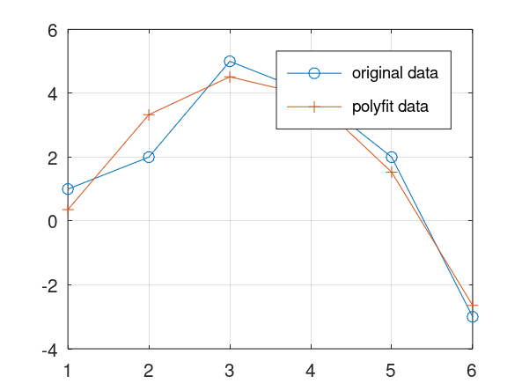

Рис. 1: Подгонка полиномиальной кривой

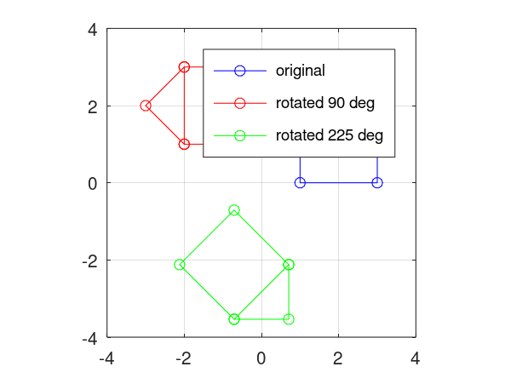

Рис. 2: Матричные преобразования

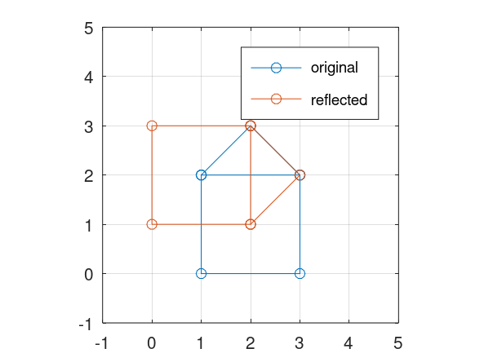

Рис. 3: Вращение

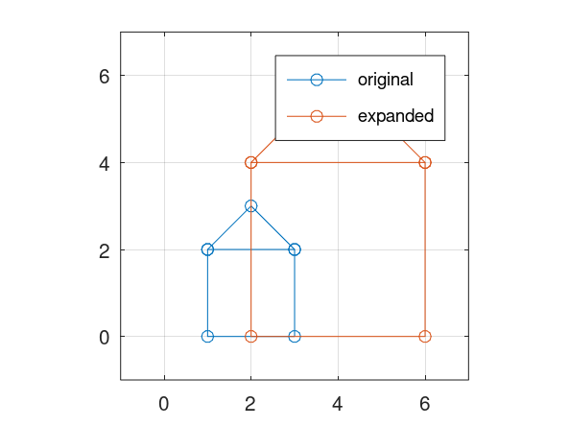

Рис. 4: Отражение

# 4 Выводы

Я изучил все представленные .